亿光电子（中国）有限公司
公司简介
亿光电子（中国）有限公司于1983年创立于台湾台北，在全球LED产业中具有关键性地位。亿光追求卓越质量，我们致力于认证、研发、制造、质量管理、营销及全球顾客服务。今日，亿光电子已成为LED产业的领导厂商及一家拥有超过6400位员工的全球化公司。为求服务全球客户，亿光在全世界设立据点，包括：大陆、香湾、日本、韩国、新加坡、马来西亚、印度、德国、瑞典、美国及加拿大，期能提供实时服务并快速供货给顾客。亿光电子总部位于台湾台北土城，制造工厂设立于台湾（苑里）和中国（苏州、广州）。
苏州生产基地为吴江厂，员工总数3500余人，月产能达800KK，出货金额每年超过18亿人民币。
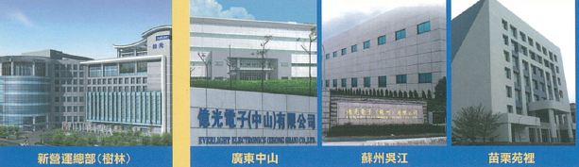
薪酬与福利
我们重视员工的表现，并乐于和所有员工共享所有成果，因此亿光提供：
* 目标达成奖金 * 提案改善奖金 * 完善晋升管道 * 综合薪资3900~5500元

除此之外，我们培育员工，关怀员工，提供员工多元化的贴心福利，让员工能兼顾工作与生活，时时保持充分的活力，没有后顾之忧
* 五险一金 * 三节与生日礼金、结婚贺礼及生育、伤病补助、团体保险
* 年假与员工年度旅游 、年度体检 *. 举办球类竞赛、艺文活动

* 用餐：设普通餐厅及美食街，餐费标准：
餐别 | 早餐 |  |   中、晚餐
餐标 | 稀饭/包子/馒头/面包等 |  | 两素两荤一汤
餐标 | 2元 |  | 5元
扣费标准 | 个人承担 | 公司承担 | 个人承担 | 公司承担
扣费标准 | 1元 | 1元 | 2元 | 3元
加班提供免费加班餐，周三发水果，周五加餐；用餐约扣50-80元/月

*住宿：4-6人/间，配空调，风扇，衣柜，住宿费30元/月；以上食宿不吃不住不扣钱。

吴江厂需求职位
部门 | 职位 | 人数 | 学历 | 专业
维护部 | 助理工程师 | 25 | 大专（含）以上 | 机电/机械/数控/模具/自动化/电子
生技部 | 助理工程师 | 25 | 大专（含）以上 | 电子信息/电子工程/应用电子
工程部 | 助理工程师 | 15 | 大专（含）以上 | 机械/电子/光电/物理
■ 联系电话：0512-63409123转3116 (邮箱：hzhou@everlight.com) ；公司网址：www.everlight.com

